西南石油大学实验报告
课程名称：软件设计模式
实验项目名称：实验项目2 结构型模式的设计与实现
专业年级班级、姓名、学号：软件21级4班、鲁昕曈、202131060724
实验时间地点：2023.10.22 明理楼
实验指导教师：刘小玲
成绩：
一、实验课时：6
二、实验目的
(1)了解适配器模式与桥接模式的特点和适用范围。
(2)通过阅读代码，分析所采用的设计模式。
(3)利用适配器模式与桥接模式进行设计。
(4)了解门面（外观）模式与代理模式的特点和适用范围。
(5)熟悉模式结构，通过阅读代码，分析模式中的角色，进一步掌握模式的应用。
(6)利用设计模式进行具体问题的设计。
三、实验环境
PC机， Windows系统，JAVA开发环境，UML建模工具。
四、实验内容
- 阅读教材122页9.4节（适配器模式应用实例）并完成以下问题。
在现有基础上，如何扩展使其能够发出救护车灯光和声音（救护车灯光和声音类已经存在，灯光类类名：AmbulanceLamp，发光方法名：lighting()；声音类类名：AmbulanceSound，发声方法名：sounding()）
- 完整UML类图及类图中各个角色的作用
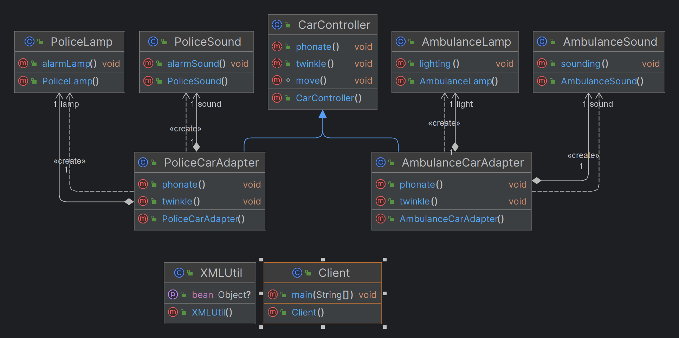
各角色名称、作用在代码说明中会指出。
- 代码
package com.luxintong.structuralPattern.adapter;
public abstract class CarController {
void move() {
System.out.println("玩具汽车移动！");
}
public abstract void phonate(); // 发出声音
public abstract void twinkle(); //灯光闪烁
}
新建救护车适配器（对象适配器，使用组合而不是继承），来适配救护车的声音类或者灯光类，原有代码无须修改。
package com.luxintong.structuralPattern.adapter;
public class AmbulanceCarAdapter extends CarController {
private final AmbulanceSound sound; // 定义适配者 AmbulanceSound 对象
private final AmbulanceLamp light; // 定义适配者 PoliceLamp 对象
public AmbulanceCarAdapter() {
sound = new AmbulanceSound();
light = new AmbulanceLamp();
}
public void phonate() {
sound.sounding(); // 调用适配者类 AmbulanceSound 的方法
}
public void twinkle() {
light.lighting(); // 调用适配者类 AmbulanceLamp 的方法
}
}
救护车灯光类，适配救护车
package com.luxintong.structuralPattern.adapter;
public class AmbulanceLamp {
public void lighting() {
System.out.println("呈现救护车灯光闪烁！");
}
}
救护车声音类，适配救护车
package com.luxintong.structuralPattern.adapter;
public class AmbulanceSound {
public void sounding () {
System.out.println("发出救护车声音！");
}
}
原有的警车适配器，对象适配器，使用组合而不是继承
package com.luxintong.structuralPattern.adapter;
public class PoliceCarAdapter extends CarController {
private final PoliceSound sound; // 定义适配者 PoliceSound 对象
private final PoliceLamp lamp; // 定义适配者 PoliceLamp 对象
public PoliceCarAdapter() {
sound = new PoliceSound();
lamp = new PoliceLamp();
}
public void phonate() {
sound.alarmSound(); // 调用适配者类 PoliceSound 的方法
}
public void twinkle() {
lamp.alarmLamp(); // 调用适配者类 PoliceLamp 的方法
}
}
}
警灯类，适配警车
package com.luxintong.structuralPattern.adapter;
public class PoliceLamp {
public void alarmLamp() {
System.out.println("呈现警灯闪烁！");
}
}
警笛类，适配警车
package com.luxintong.structuralPattern.adapter;
public class PoliceSound {
public void alarmSound() {
System.out.println("发出警笛声音！");
}
}
客户端类，调用适配器来实现相应的目标方法
package com.luxintong.structuralPattern.adapter;
public class Client {
public static void main(String[] args) {
CarController car;
car = (CarController) XMLUtil.getBean();
car.move();
car.phonate();
car.twinkle();
}
}
通过引入配置文件和反射机制可以在不修改客户端代码的情况下使用新的适配器,无须修改源代码,符合开闭原则。具体如下
package com.luxintong.structuralPattern.adapter;
import org.w3c.dom.Document;
import org.w3c.dom.Node;
import org.w3c.dom.NodeList;
import javax.xml.parsers.DocumentBuilder;
import javax.xml.parsers.DocumentBuilderFactory;
import java.io.File;
public class XMLUtil {
//该方法用于从 XML 配置文件中提取具体类的类名，并返回一个实例对象
public static Object getBean() {
try {
// 创建 DOM 文档对象
DocumentBuilderFactory dFactory = DocumentBuilderFactory.newInstance();
DocumentBuilder builder = dFactory.newDocumentBuilder();
Document doc;
doc = builder.parse(new File("src//com//luxintong//structuralPattern//adapter//config.xml"));
// 获取包含类名的文本节点
NodeList nl = doc.getElementsByTagName("className");
Node classNode = nl.item(0).getFirstChild();
String cName = classNode.getNodeValue();
// 通过类名生成实例对象并将其返回
Class c = Class.forName(cName);
Object obj = c.newInstance();
return obj;
} catch (Exception e) {
e.printStackTrace();
return null;
}
}
}
这是config.xml文件，修改config.xml文件可以实现使用救护车适配器，创建救护车适配器对象，通过反射机制（客户端创建）的CarController实现扩展
<?xml version = "1.0"?>
<config>
<!-- 需要什么用什么-->
<!-- PoliceCarAdapter-->
<!-- <className>com.luxintong.structuralPattern.adapter.PoliceCarAdapter</className>-->
<!-- AmbulanceCarAdapter-->
<className>com.luxintong.structuralPattern.adapter.AmbulanceCarAdapter</className>
</config>
- 运行结果
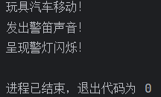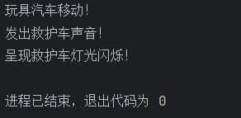
- 该设计对7个常用设计原则的符合情况
原则 | 符合情况说明（符合√、不符合×、不适用 / ）
单一职责原则 | × 适配器类把创建、调用的功能放在了一起。
开闭原则 | √ (对象适配器)如要扩展去实现新的目标类，只需要修改config.xml，增加适配器类，不需要修改原有的接口。类适配器通过继承的方式关联两个类同样符合开闭原则。
里氏替代原则 | √ 确保超类所拥有的性质在子类中仍然成立。
依赖倒转原则 | √ 针对接口编程，而不是针对实现。
接口隔离原则 | × 客户端不应该依赖那些它不需要的接口，一个类对另一个类的依赖应该建立在最小的接口上。本例中Client客户端依赖了最大的CarController接口。
合成复用原则 | √ 对象适配器相比类适配器，优先使用组合(聚合也可以，本例子为组合)，符合合成复用。类适配器不符合合成复用原则
迪米特法则 | √ 直接与适配器通信而不是目标类
- 该设计的优缺点
优点：
- 客户端通过适配器可以透明地调用目标接口。
- 复用了现存的类，程序员不需要修改原有代码而重用现有的适配者类。
- 将目标类和适配者类解耦，解决了目标类和适配者类接口不一致的问题。
- 在很多业务场景中符合开闭原则。
缺点：
- 适配器编写过程需要结合业务场景全面考虑，可能会增加系统的复杂性。
- 增加代码阅读难度，降低代码可读性，过多使用适配器会使系统代码变得凌乱
- 类适配器模式的缺点是适配器类在很多编程语言中不能同时适配多个适配者类；
- 对象适配器模式的缺点是很难置换适配者类的方法。
- 使用桥接模式模拟教材136页图10-4所表达问题。
- 完整UML类图及类图中各个角色的作用
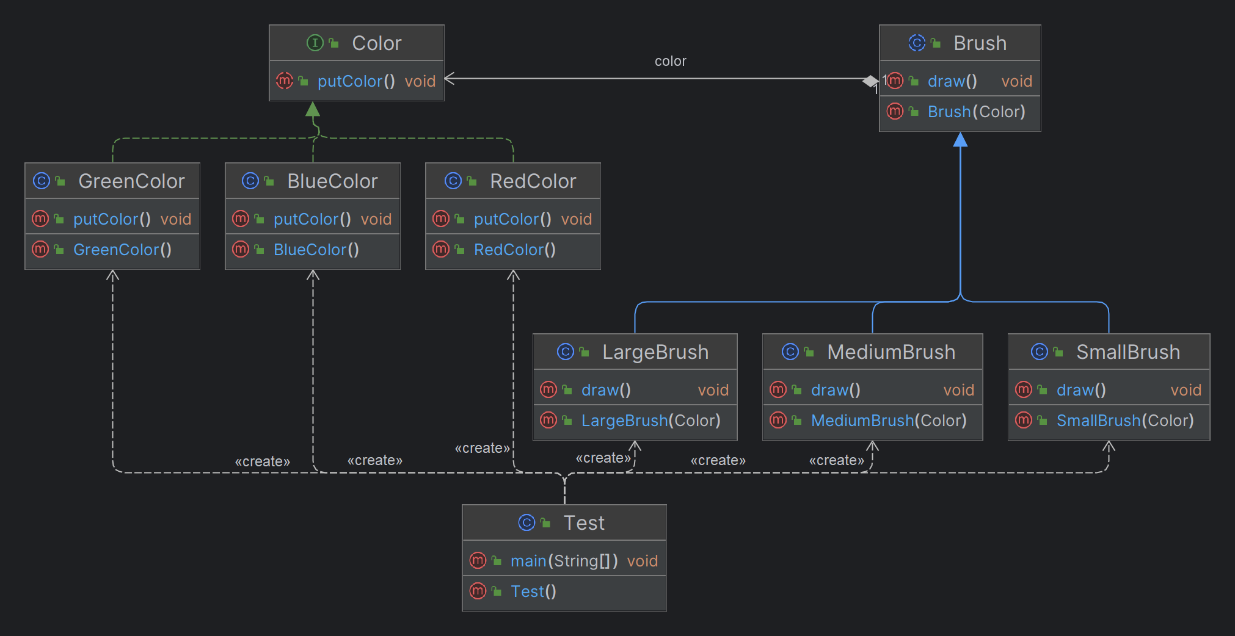
- 代码
实现部分
package com.luxintong.structuralPattern.bridge;
/*
* Description: 颜色
* */
public interface Color {
void putColor();
}
具体实现类
package com.luxintong.structuralPattern.bridge;
public class BlueColor implements Color {
@Override
public void putColor() {
System.out.println("上蓝色");
}
}
具体实现类
package com.luxintong.structuralPattern.bridge;
public class GreenColor implements Color {
@Override
public void putColor() {
System.out.println("上绿色");
}
}
具体实现类
package com.luxintong.structuralPattern.bridge;
public class RedColor implements Color {
@Override
public void putColor() {
System.out.println("上红色");
}
}
抽象部分，和实现部分是组合关系，使用使用构造函数以注入的方式赋值
package com.luxintong.structuralPattern.bridge;
/*
* Description: 毛笔
* */
public abstract class Brush {
protected Color color;
public Brush(Color color) {
this.color = color;
}
public void draw() {
color.putColor();
}
}
扩充（细化）抽象类
package com.luxintong.structuralPattern.bridge;
public class LargeBrush extends Brush {
public LargeBrush(Color color) {
super(color);
}
@Override
public void draw() {
System.out.print("用大号毛笔");
super.draw();
}
}
扩充（细化）抽象类
package com.luxintong.structuralPattern.bridge;
public class MediumBrush extends Brush {
public MediumBrush(Color color) {
super(color);
}
@Override
public void draw() {
System.out.print("用中号毛笔");
super.draw();
}
}
扩充（细化）抽象类
package com.luxintong.structuralPattern.bridge;
public class SmallBrush extends Brush {
public SmallBrush(Color color) {
super(color);
}
@Override
public void draw() {
System.out.print("用小号毛笔");
super.draw();
}
}
测试类
package com.luxintong.structuralPattern.bridge;
public class Test {
public static void main(String[] args) {
// 大号毛笔着红色
Brush large = new LargeBrush(new RedColor());
large.draw();
// 中号毛笔着绿色
Brush medium = new MediumBrush(new BlueColor());
medium.draw();
// 小号毛笔着蓝色
Brush small = new SmallBrush(new GreenColor());
small.draw();
}
}
- 运行结果
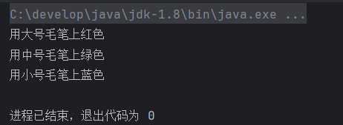
- 该设计对7个常用设计原则的符合情况
原则 | 符合情况说明（符合√、不符合×、不适用 / ）
单一职责原则 | √ 一个类只有一个方法，负责一种功能。
开闭原则 | √在两个变化维度中任意扩展一个维度，都不需要修改原有系统，符合开闭原则
里氏替代原则 | √ 确保超类所拥有的性质在子类中仍然成立
依赖倒转原则 | √ 针对接口编程，而不是针对实现
接口隔离原则 | √ 客户端不应该依赖那些它不需要的接口
合成复用原则 | √ 优先使用组合(聚合也可以，本例子为组合)，符合合成复用
迪米特法则 | √ 直接与抽象类的子类通信而不是具体实现类
- 该设计的优缺点
- 好处分析
  - 桥接模式偶尔类似于多继承方案，但是多继承方案违背了类的单一职责原则，复用性比较差，类的个数也非常多，桥接模式是比多继承方案更好的解决方法。极大的减少了子类的个数，从而降低管理和维护的成本
  - 桥接模式提高了系统的可扩充性，在两个变化维度中任意扩展一个维度，都不需要修改原有系统。符合开闭原则，就像一座桥，可以把两个变化的维度连接起来！
- 劣势分析：
  - 桥接模式的引入会增加系统的理解与设计难度，由于聚合关联关系建立在抽象层，要求开发者针对抽象进行设计与编程。
  - 桥接模式要求正确识别出系统中两个独立变化的维度，因此其使用范围具有一定的局限性。
- 使用外观模式模拟教材187页第5题。
- 完整UML类图及类图中各个角色的作用
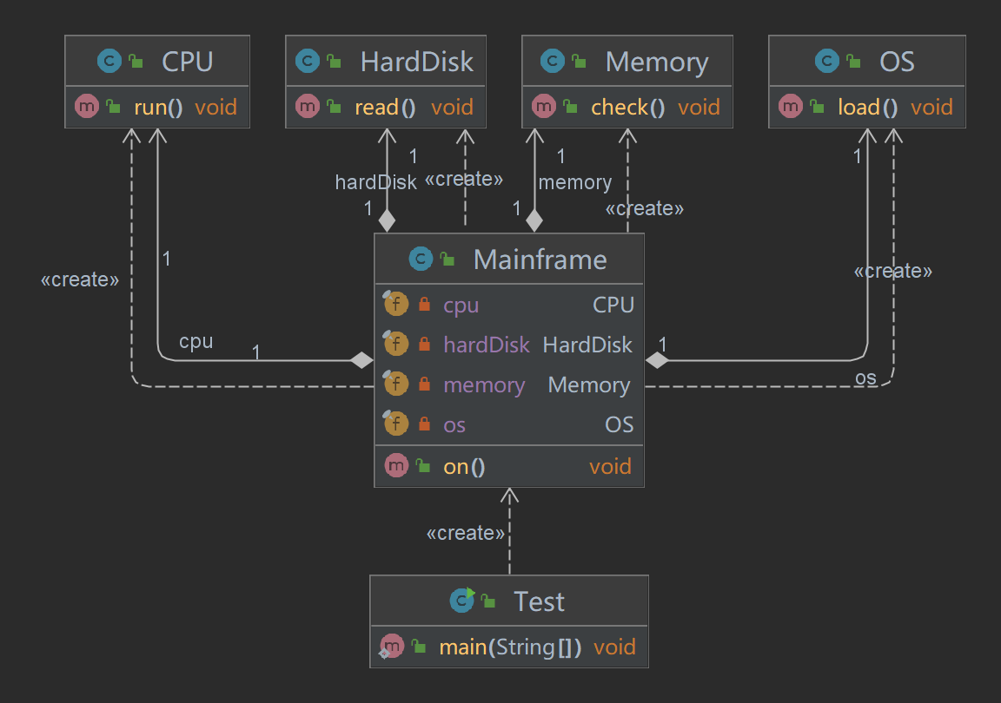
Test是测试类，Test类通过调用外观类Mainframe的on()方法，来调用内部类CPU类、HardDisk类、Memory类、OS类的内部的方法。
- 代码
package com.luxintong.structuralPattern.facade;
/*
* Description: 内存类
* */
public class Memory {
// 内存自检
public void check() {
System.out.println("内存自检!");
}
}

package com.luxintong.structuralPattern.facade;
/*
* Description: CPU类
* */
public class CPU {
// CPU运行
public void run() {
System.out.println("CPU运行!");
}
}

package com.luxintong.structuralPattern.facade;
/*
* Description: 硬盘类
* */
public class HardDisk {
// 硬盘读取
public void read() {
System.out.println("硬盘读取!");
}
}

package com.luxintong.structuralPattern.facade;
/*
* Description: 操作系统
* */
public class OS {
// 操作系统载入
public void load() {
System.out.println("操作系统载入!");
}
}

package com.luxintong.structuralPattern.facade;
/*
* Description: 主机类
* */
public class Mainframe {
// 聚合 CPU、硬盘、内存、操作系统
private final CPU cpu;
private final HardDisk hardDisk;
private final Memory memory;
private final OS os;
// 构造函数，创建实例化对象
public Mainframe() {
cpu = new CPU();
hardDisk = new HardDisk();
memory = new Memory();
os = new OS();
}
// 按下开机按钮，即可调用其他硬件设备和软件的启动方法
public void on() {
// 内存自检
try {
memory.check();
} catch (Exception e) {
System.out.println("内存存在问题");
System.out.println("电脑启动失败");
}
// CPU启动
try {
cpu.run();
} catch (Exception e) {
System.out.println("CPU存在问题");
System.out.println("电脑启动失败");
}
// 硬盘读取
try {
hardDisk.read();
} catch (Exception e) {
System.out.println("硬盘存在问题！");
System.out.println("电脑启动失败");
}
// 操作系统载入
try {
os.load();
} catch (Exception e) {
System.out.println("操作系统存在问题！");
System.out.println("电脑启动失败");
}
// 设备启动
System.out.println("电脑开机成功！");
}
}

package com.luxintong.structuralPattern.facade;
/*
* Description: 在电脑主机(Mainframe)中只需要按下主机的开机按钮(on()),即可调用其他硬件设备和软件的启动方法，
* 如内存(Memory)的自检(check()、CPU的运行(run())、硬盘(HardDisk)的读取(read())、操作系统(OS)的载入(load())等，
* 如果某一过程发生错误则电脑启动失败。使用外观模式模拟该过程，绘制类图并使用Java语言编程模拟实现。
* */
public class Test {
public static void main(String[] args) {
Mainframe mainframe = new Mainframe();
mainframe.on();
}
}
- 运行结果
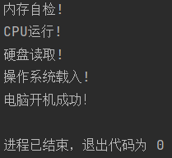
- 该设计对7个常用设计原则的符合情况
原则 | 符合情况说明（符合√、不符合×、不适用 / ）
单一职责原则 | × 一个类应该只负责一种职责，Mainframe类里面调用了很多内部类的方法。
开闭原则 | × 修改（扩展）内部类的话，需要修改原有的外观类较多，不符合开闭原则
里氏替代原则 | √ 确保超类所拥有的性质在子类中仍然成立
依赖倒转原则 | √ 针对接口编程，而不是针对实现
接口隔离原则 | √ 客户端不应该依赖那些它不需要的接口
合成复用原则 | √ 优先使用组合(聚合也可以，本例子为组合)，符合合成复用
迪米特法则 | √ 直接与外观类通信而不是内部类
- 该设计的优缺点
- 好处：
  - 降低了子系统与客户端之间的耦合度，使得子系统的变化不会影响调用它的客户类。
  - 对客户屏蔽了子系统组件，减少了客户处理的对象数目，并使得子系统使用起来更加容易。
- 缺点：
  - 不符合开闭原则，修改很麻烦
- 阅读教材206页15.3节（代理模式应用实例）并完成以下问题。
- 完整UML类图
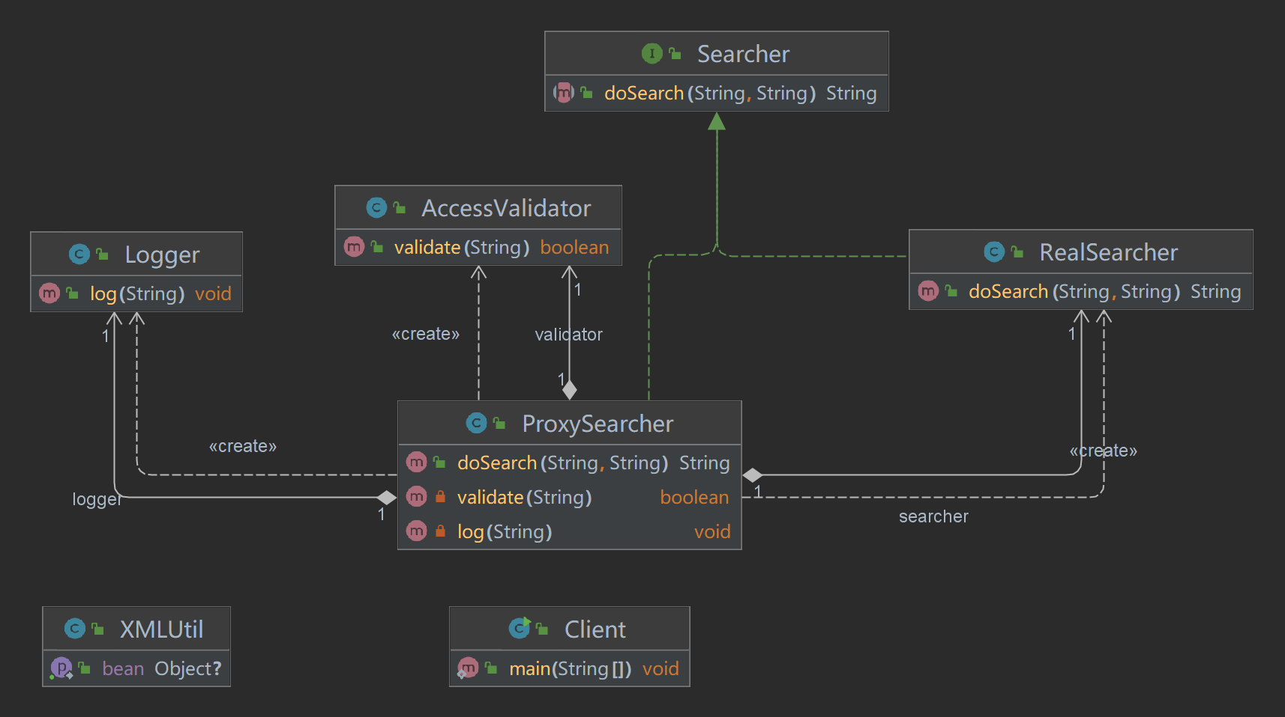
- 代码
AccessValidator：身份验证类（业务类），它提供 validate() 方法来实现身份验证
package com.luxintong.structuralPattern.proxy;
/*
* Description: 身份验证类（业务类），它提供 validate() 方法来实现身份验证
* */
public class AccessValidator {
// 模拟实现登录验证
public boolean validate(String userId) {
System.out.println("在数据库中验证用户'" + userId + "'是否为合法用户？");
if (userId.equalsIgnoreCase("杨过")) {
System.out.println("'" + userId + "'登录成功");
return true;
} else {
System.out.println("'" + userId + "'登录失败");
return false;
}
}
}
Logger：日志记录类（业务类），它提供 log 方法来保存日志
package com.luxintong.structuralPattern.proxy;
/*
* Description: 日志记录类（业务类），它提供 log() 方法来保存日志
* */
public class Logger {
// 模拟实现日志记录
public void log(String userId) {
System.out.println("更新数据库，用户'" + userId + "'查询次数加1！");
}
}
Searcher：抽象查询类，充当抽象主题角色，它声明了 doSearch() 方法
package com.luxintong.structuralPattern.proxy;
/*
* Description: 抽象查询类，充当抽象主题角色，它声明了 doSearch() 方法
* */
public interface Searcher {
String doSearch(String userId, String keyword);
}
ProxySearcher：代理查询类，充当代理主题角色，它是查询代理，维持了对 RealSearcher对象、AccessSearcher 对象和 Logger 对象的引用。
package com.luxintong.structuralPattern.proxy;
/*
* Description: 代理查询类，充当代理主题角色，它是查询代理，维持了对 RealSearcher 对象、AccessSearcher 对象和 Logger 对象的引用。
* */
public class ProxySearcher implements Searcher {
private final RealSearcher searcher = new RealSearcher(); // 维持一个对真是主题的引用
private AccessValidator validator;
private Logger logger;
public String doSearch(String userId, String keyword) {
// 如果身份验证成功，则执行查询
if (this.validate(userId)) {
String result = searcher.doSearch(userId, keyword); // 调用真实主题对象的查询方法
this.log(userId); // 记录查询日志
return result; // 返回查询结果
} else {
return null;
}
}
// 创建访问验证对象并调用其 validate() 方法实现身份验证
private boolean validate(String userId) {
validator = new AccessValidator();
return validator.validate(userId);
}
// 创建日志记录对象并调用其 log() 方法实现日志记录
private void log(String userId) {
logger = new Logger();
logger.log(userId);
}
}
配置文件config.xml
<?xml version = "1.0"?>
<!--配置文件 config.xml，在配置文件中存储了代理主题类的类名-->
<config>
<className>com.luxintong.structuralPattern.proxy.ProxySearcher</className>
</config>
XMLUtil：工具类，利用反射和配置文件创建对象，新增的代理类不用再修改源代码，直接修改配置文件config.xml，符合开闭原则
package com.luxintong.structuralPattern.proxy;
import org.w3c.dom.Document;
import org.w3c.dom.Node;
import org.w3c.dom.NodeList;
import javax.xml.parsers.DocumentBuilder;
import javax.xml.parsers.DocumentBuilderFactory;
import java.io.File;
public class XMLUtil {
//该方法用于从 XML 配置文件中提取具体类的类名，并返回一个实例对象
public static Object getBean() {
try {
// 创建 DOM 文档对象
DocumentBuilderFactory dFactory = DocumentBuilderFactory.newInstance();
DocumentBuilder builder = dFactory.newDocumentBuilder();
Document doc;
doc = builder.parse(new File("src//com//luxintong//structuralPattern//proxy//config.xml"));
// 获取包含类名的文本节点
NodeList nl = doc.getElementsByTagName("className");
Node classNode = nl.item(0).getFirstChild();
String cName = classNode.getNodeValue();
// 通过类名生成实例对象并将其返回
// Class c = Class.forName(cName);
Class<?> c = Class.forName(cName);
Object obj = c.newInstance();
return obj;
} catch (Exception e) {
e.printStackTrace();
return null;
}
}
}
Client：客户端测试类
package com.luxintong.structuralPattern.proxy;
/*
* Description:
* 某软件公司承接了某信息咨询公司的收费商务信息查询系统的开发任务，该系统的基本需求如下：
* (1)在进行商务信息查询之前用户需要通过身份验证，只有合法用户才能够使用该查询系统。
* (2)在进行商务信息查询时系统需要记录查询日志，以便根据查询次数收取查询费用。
*
* 该软件公司的开发人员已完成了商务信息查询模块的开发任务，现希望能够以一种松耦合的方式向原有系统增加身份验证和日志记录功能，
* 客户端代码可以无区别地对待原始的商务信息查询模块和增加新功能之后的商务信息查询模块，而且可能在将来还要在该信息查询模块中增加一些新的功能。
*
* 试使用代理模式设计并实现该收费商务信息查询系统。
* */
public class Client {
public static void main(String[] args) {
Searcher searcher;
searcher = (Searcher) XMLUtil.getBean();
String result = searcher.doSearch("杨过", "玉女心经");
}
}
- 运行结果
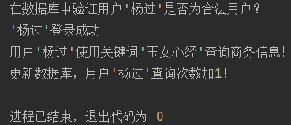
- 该模式中各个角色的作用
- AccessValidator：身份验证类（业务类），它提供 validate() 方法来实现身份验证。
- Logger：日志记录类（业务类），它提供 log 方法来保存日志。
- Searcher：抽象查询类，充当抽象主题角色，它声明了 doSearch() 方法。
- ProxySearcher：代理查询类，充当代理主题角色，它是查询代理，维持了对RealSearcher对象、AccessSearcher 对象和 Logger 对象的引用。
- config.xml：配置文件。
- XMLUtil：工具类，利用反射和配置文件创建对象，新增的代理类不用再修改源代码，直接修改配置文件config.xml，符合开闭原则。
- Client：客户端测试类。
- 对7个常用设计原则的符合情况
原则 | 符合情况说明（符合√、不符合×、不适用 / ）
单一职责原则 | × 一个类应该只负责一种职责，代理类负责了多种职责，在代理类ProxySearcher中实现对真实主题类的权限控制和引用计数
开闭原则 | √ 如果需要在访问真实主题时增加新的访问控制机制和新功能，只需增加一个新的代理类，再修改配置文件，在客户端代码中使用新增代理类即可，源代码无须修改，符合开闭原则。
里氏替代原则 | √ 确保超类所拥有的性质在子类中仍然成立
依赖倒转原则 | √ 针对接口编程，而不是针对实现
接口隔离原则 | √ 客户端不应该依赖那些它不需要的接口
合成复用原则 | √ 优先使用组合(聚合也可以，本例子为组合)，符合合成复用
迪米特法则 | √ 直接与代理类通信，代理类再与业务类通信
- 该模式的优点
- 优点：
  - 代理模式在客户端与目标对象之间起到一个中介作用和保护目标对象的作用；
  - 代理对象可以扩展目标对象的功能；
  - 代理模式能将客户端与目标对象分离，在一定程度上降低了系统的耦合度。
- 缺点：
  - 增加了系统的复杂度。
五、总结
通过这次实验,我实现了适配器模式、桥接模式、外观模式和代理模式的相关代码，让我更深入理解了这些设计模式。
- 适配器模式让不兼容的接口可以合作无间。它通过定义一个适配器类,使原有类的接口符合客户端的需要。这增加了灵活性和复用性。
- 桥接模式将对象结构和实现分离,使得二者可以独立变化。它通过在抽象化和实现化之间加入桥接对象,来分离两个维度的变化。这提高了扩展性。
- 外观模式为子系统的一组接口提供了一个高层接口,使子系统更易于使用。它使用单一对象提供简化的接口,降低了系统复杂性。
- 代理模式向其他对象提供代理服务,从而控制对原对象的访问。它增加了灵活性,可以实现对象的延迟加载或进行访问控制等功能。
通过这次编码实践,我对这些模式有了更深入的理解。设计模式可以帮助我们解决实际问题,同时也给软件带来灵活性和可扩展性。将来在项目设计中可以选取适当的模式来解决问题。这对我理解软件架构和设计很有帮助。

